Analysis of Biogas Production From Fermentation Results of Pineapple Bark Waste as Main Raw Material

Analisa Produksi Biogas Dari Hasil Fermentasi Limbah Kulit Nanas Sebagai Bahan Baku Utama

Fatkur Rhohman¹, Hesti Istiqlaliyah².
{fatkurrohman@unpkediri.ac.id¹, hestiisti@unpkediri.ac.id² }

Universitas Nusantara PGRI Kediri, JL. KH Achmad Dahlan no. 76 Kediri^{1,2}

Abstract. The need for energy is currently increasing. But, dependence on fossil energy is very high. So, there needs a real effort to develop new and renewable energy sources. One of the sources that can be developed for energy is biogas. Many natural resources can be used as raw material for biogas production, such as pineapple skin waste which is widely available in Kediri. This study aims to analyze the results of biogas production from a combination of pineapple skin, cow dung, EM4, and water. This research uses a qualitative approach. The research method is experimental research. The composition ratio used was 50 kg of pineapple skin, 50 liters of water, 2 kg of cow dung, and 2 liters of EM4. The study time was 30 days. the overall biogas production yield was 0.204 kg. The biggest increase in biogas production occurred on day 17 to day 25. From the results of data processing using numerical methods, the graphical equation of biogas production is described by the equation $y=0,000008x^{5}-0,0016x^{4}+0,079x^{3}-1,5x^{2} +13,72x+111$. y represents the volume of biogas production in grams. x represents the counted days to determine the production process.

Keywords – Biogas, EM4, cow dung, Pineapple skin waste

Abstrak. Kebutuhan akan energi saat ini semakin meningkat. Di satu sisi, ketergantungan terhadap energi fosil sangat tinggi. Sehingga perlu ada upaya nyata untuk mengembangkan sumber energi baru dan terbarukan. Salah satu sumber yang bisa dikembangkan untuk energi adalah biogas. Banyak sumber daya alam yang bisa digunakan untuk bahan baku produksi biogas, seperti limbah kulit nanas yang banyak terdapat di kediri. Penelitian ini bertujuan untuk menganalisa hasil produksi biogas yang dihasilkan dari perpaduan antara kulit nanas, kotoran sapi, EM4, dan air. Penelitian ini menggunakan pendekatan kualitatif. Metode penelitiannya adalah penelitian eksperimen. Perbandingan komposisi yang digunakan yaitu 50 kg kulit nanas, 50 Liter Air, 2 kg kotoran sapi, dan 2 liter EM4. Waktu penelitian adalah selama 30 hari. hasil produksi biogas secara keseluruhan adalah sebesar 0,204 kg. Peningkatan produksi biogas terbesar terjadi pada hari ke 17 hingga hari ke 25. Dari hasil pengolahan data menggunakan metode numerik, diperoleh persamaan grafik hasilproduksi biogas digambarkan dengan persamaan $y=0,000008x^{5}-0,0016x^{4}+0,079x^{3}-1,5x^{2}+13,72x+111$ . Nilai y menyatakan volume produksi biogas yang dihasilkan dalam satuan gram. Sedangkan nilai x menyatakan hari yang terhitung untuk mengetahui proses produksinya.

Kata Kunci – Biogas, EM4, Kotoran sapi, Limbah Kulit Nanas.

I. Pendahuluan
Energi merupaka salah satu sumber tenaga yang paling utama di dunia ini. Saat ini, penggunaan energi yang paling utama adalah menggunakan bahan bakar fosil. Saat ini, 30% kebutuhan energi domestik indonesia berasal dari minyak bumi impor dan diprediksi akan terum meningkat [1]. Peningkatan tersebut sebagai imbas dari kapasitas produksi yang semakin menurut, padahal setiap tahun kebutuhan energi manusia semakin meningkat [2].
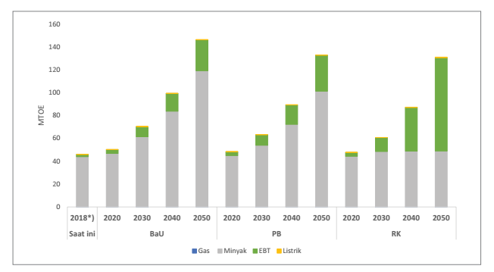
Gambar 1. Permintaan Energi Sektor Transportasi
Melihat grafik di atas, perkiraan kebutuhan energi khususnya bidang transportasi dari tahun ke tahun diproyeksikan semakin meningkat. Apalagi jika beberapa faktor yang mempengaruhi peningkatan energi seperti gaya hidup, jumlah penduduk, peningkatan kendaraan, dan tingkat mobilitas menjadi semakin tinggi. Sedangkan jika melihat persediaan sumber daya alam yang ada di indonesia, semakin lama semakin menipis.
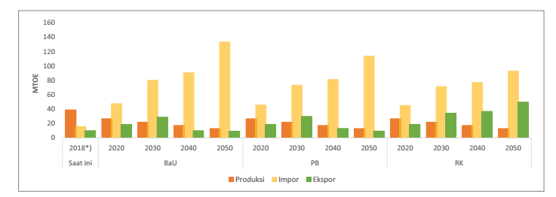
Gambar 2. Ketersediaan minyak Indonesia
Dari data di atas, dapat dilihat bahwa ketersediaan minyak semakin menipis dan proyeksi impor semakin meingkat. Sehingga perlu segera dilakukan penelitian secara besar-besaran dan terencana untuk mengoptimalkan ketersediaan energi alternatif dan terbarukan.
Salah satu upaya yang bisa dilakukan untuk membantu menemukan sumber energi alternatif adalah dengan penelitian tentang energi dari biogas. Biogas adalah gas mudah terbakar yang dihasilkan dari proses fermentasi bahan-bahan organik oleh bakteri-bakteri anaerob (bakteri yang hidup dalam kondisi kedap utara). Salah satu hal yang penting untuk diperhatikan dalam mengembangkan biogas adalah dengan mengetahui perbandingan karbon (C) dan nitrogen (N) atau disebut rasio C/N. Metabolisme dari bakteri metanogenik paling optimal pada rasio C/N sekitar 8-20 [3].
Sampah organik menjadi salah satu jenis sampah yang menyumbang paling banyak produksi sampah manusia, yaitu mencapai 60%. Sedangkan jumlah sampah yang terproduksi, hanya 24% yang diolah kembali. Selebihnya hanya menjadi sampah yang tertimbun di tanah. Di bakar, atau terbuang ke laut [4]. Saat ini banyak yang berupaya untuk menemukan formula atau komposisi yang pas dari sampah organik agar bisa diolah kembali dan bermanfaat untuk menunjang sumberdaya energi di indonesia. Seperti yang telah dilakukan oleh Aidha dan Septriani, yang meneliti tentang perolehan biogas dari sampah organik dan alga. Emulator yang digunakan pada penelitian tersebut adalah EM-4. Variabel bebasnya adalah rasio antara sampah organik dan alga. Variabel Terikatnya adalah produksi biogas. Hasilnya produksi biogas terbaik diperoleh dengan rasio antara sampah organik dan alga, yaitu 50% : 50% [5].
Buah nanas merupakan salah satu komoditas pertanian yang cukup besar di kabupaten kediri. Kecamatan Ngancar merupakan penghasil nanas terbesar di Kabupaten Kediri, Jawa Timur di mana 75 persen wilayahnya ditanami buah nanas. Pada 2018, dari 7.700 hektare pertanaman nanas di Kecamatan Ngancar, 600 hektare merupakan areal pertanaman nanas madu Kelud [6]. Bagian dari buah nanas yang terbuang secara percuma adalah kulit nanas. Sehingga banyak yang mencoba mengolah kulit nans untuk bisa mendapatkan niai guna lebih dari sekedar di buang. Salah satu yang telah dilakukan oleh Susanti dkk. Yang mencoba membuat bioetanol dari kulit nanas melalui hidrolisis dengan asam. Dari penelitiannya diketahui waktu fermentasi terbaik untuk kulit nanas adalah selama 96 jam, yang akan diperoleh 580 ml hasil fermentasi. Sedangkan volume etanol yang diperoleh adalah sebanyak 290 ml dan kadar etanol 31.39%. Alasan lain yang mendasari adanya penelitian tentang pemanfaatan kulit nanas untuk jadi bioetanol adalah karena dalam kulit nanas, terdapat kandungan karbohidrat sebesar 10,54% [7].
Dalam penelitian ini, peneliti menggunakan EM4 (Effective Microorganisme) untuk membantu proses fermentasi dari kulit nanas. EM4 merupakan mikroorganisme yang membantu penguraian sampah organik dalam EM4 terdapat sekitar 80 genus mikroorganisme fermentasi. Sehingga EM4 lebih sering digunakan untuk pengomposan modern. EM4 berperan sebagai inokulan untuk meningkatkan keragaman dan populasi mikroorganisme [8]. Selain EM4, dalam proses fermentasi ini, juga menggunakan kotoran sapi untuk membantu menumbuhkan bakteri yang bisa membusukkan kulit nanas. Beberapa alasan penggunaan kotoran sapi sebagai pencampur kulit nanas antara lain [9] [10]: (1) untuk menghasilkan biogas, membutuhkan konsentrasi C/N (Carbon dan Nitrogen). (2) kotoran sapi memiliki perbandingan C/N sebesar 18, lebih rendah dari pada kulit nanas yang memiliki perbandingan C/N sebesar 36. (3) semakin tinggi rasio C/N pada kotoran/limbah, mengakibatkan pertumbuhan mikroba pembentuk gas lebih lama. (4) perbandingan ideal C/N pada proses pembentukan biogas berkisar pada angka 30, sehingga membutuhkan perpaduan atau kombinasi untuk mendapatkan atau mendekati rasio tersebut.

II. Metode
Dalam penelitian ini, metode penelitian yang digunakan adalah penelitian eksperimental. Alasan dilakukan penelitian eksperimental adalah untuk melihat bagaimana hasil produksi biogas dari pencampuran antara limbah kulit nanas, kotoran sapi dan EM4. Komposisi yang digunakan dalam penelitian ini menggunakan perbandingan antara limbah nanas : kotoran sapi : EM4 : Air adalah 50 kg kulit nana : 2 kg kotoran sapi : 2 liter EM4 : 50 liter air. Waktu penelitian ini dilaksanakan selama 1 bulan dengan pengamatan dilakukan setiap hari secara konsinu pada jam 08.00 WIB. Pendekatan penelitian yang digunakan adalah pendekatan kualitatif. Teknik penelitian yang digunakan adalah deskriptif. Adapun alur penelitian dapat digambarkan sebagai berikut:

Mulai
Studi Literatur
Persiapan alat dan Bahan
Pelaksanaan penelitian
Analisa Hasil
Penyusunan Laporan
Selesai

Gambar 3. Diagram Alir Penelitian
Keterangan :
Studi Literatur : Dalam kegiatan ini, peneliti mengumpulkan data dan informasi dari berbagai sumber
Persiapan alat dan Bahan : Peneliti mempersiapkan alat dan bahan penelitian. Alat yang digunakan adalah biodigester yang dikembangkal oleh peneliti, neraca digital, plastik penampung biogas. Bahan-bahan yang digunakan adalah limbah kilit nanas, kotoran sapi, EM4, dan Air.
Pelaksanaan Penelitian : Peneliti melakukan kegiatan pengamatan hasil biogas yang dihasilkan selama 30 hari
Analisa Hasil : Peneliti menganalisa hasil dari biogas yang dihasilkan dari waktu ke waktu selama 30 hari
Penyusunan Laporan : Peneliti menyusun laporan penelitian dari kegiatan yang telah dilaksanakan

III. Hasil dan Pembahasan
Dari hasi penelitian tersebut, diperoleh data hasil produksi biogas sebagai berikut :
Tabel 1. Data hasil produksi biogas
Hari | 1 | 2 | 3 | 4 | 5 | 6 | 7 | 8 | 9 | 10 | 11 | 12 | 13 | 14 | 15
Vol. | 0 | 0 | 0 | .151 | .151 | .156 | .156 | .156 | .162 | .162 | .162 | .162 | .171 | .171 | .171
Hari | 16 | 17 | 18 | 19 | 20 | 21 | 22 | 23 | 24 | 25 | 26 | 27 | 28 | 29 | 30
Vol. | .171 | .171 | .187 | .187 | .187 | .187 | .187 | .187 | .204 | .204 | .204 | .204 | .204 | .204 | .204

Dari data di atas, diketahui dari hasil fermentasi selama 1 bulan, diperoleh hasil biogas sebesar 0.204 kg. Jika data tersebut dilihat melalui grafik, akan diketahui pergerakan produksi biogas adalah sebagai berikut :
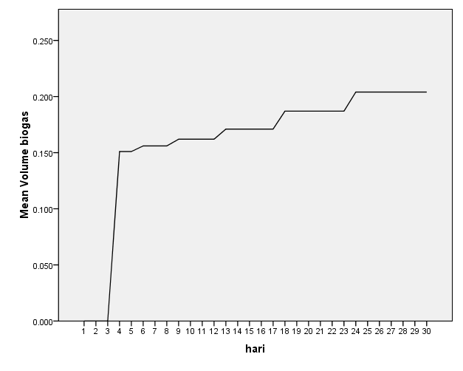
Gambar 4. Grafik laju pertambahan produksi biogas

Peningkatan cukup drastis terjadi pada produksi pertama, pada awal mula proses terjadi. Selanjutnya produksi biogas meningkat dalam siklus yang tidak teratur. Peningkatan drastis pada produksi biogas pertama, kemungkinan terjadi karena masih adanya unsur udara bebas yang terjebak di dalam tabung reaktor, sehingga mempengaruhi proses terjadinya biogas pertama kali. Hal tersebut dikuatkan oleh penelitian fairus yang menyatakan bahwa Bahan mengalami respirasi karena saat penutupan reaktor sejumlah oksigen akan masuk kedalamnya. Bakteri aerob akan mendapatkan oksigen untuk respirasi apabila berada di daerah permukaan yang terpapar langsung dengan udara [11].
Jika produksi awal di abaikan, dan hanya dilihat selisih produksi mulai yang ke dua hingga terakhir, maka diperoleh data sebagai berikut.
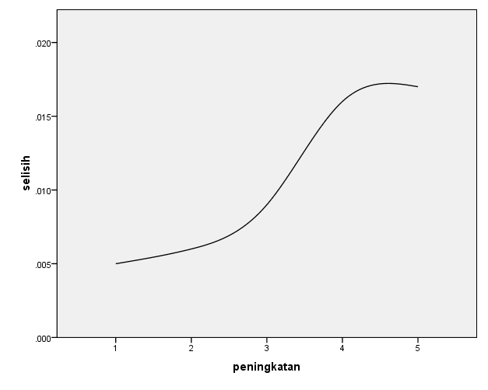
Gambar 5. Grafik selisih peningkatan produksi biogas

Pada proses awal, grafik mengalami peningkatan secara drastis. Namun pada tahap akhir, peningkatan yang terjadi mulai berkurang dari selisih peningkatan sebelumnya. Peningkatan tertinggi pada tahap ke 3 meuju ke tahap 4.
Jika dari hasil pengamatan di atas diubah ke bentuk persamaan, maka untuk bahan olah data, diambil data pada minggu ke 5, 10, 15, 20, 25, dan 30. Sehingga diperoleh data sebagai berikut:
Hari ke- | 5 | 10 | 15 | 20 | 25 | 30
Volume Gas | 0,151 | 0,162 | 0,171 | 0,187 | 0,204 | 0,204

Dari 6 titik tersebut, akan dicari persamaan yang bisa menggambarkan hasil dari proses produksi biogas tersebut. Ke enam titik didekati dengan menggunakan fungsi polinom pangkat 5, yaitu
$$y=ax^{5}+bx^{4}+cx^{3}+dx^{2}+ex+f$$
Jika dari 6 titik jika dimasukkan ke persamaan di atas, diperoleh data sebagai berikut :
Titik 1 : $0,151 = a.5^{5}+b.5^{4}+c.5^{3}+d.5^{2}+e.5+f$
Titik 2 : $0,162 = a.{10}^{5}+b.{10}^{4}+c.10+d.{10}^{2}+e.10+f$
Titik 3 : $0,171 = a.15^{5}+b.15^{4}+c.15^{3}+d.{15}^{2}+e.15+f$
Titik 4 : $0,187 = a.{20}^{5}+b.{20}^{4}+c.20+d.{20}^{2}+e.20+f$
Titik 5 : $0,204 = a.25^{5}+b.25^{4}+c.25^{3}+d.{25}^{2}+e.25+f$
Titik 6 : $0,204 = a.{30}^{5}+b.{30}^{4}+c.30+d.{30}^{2}+e.30+f$

Dengan menggunakan metode eliminasi gauss – jordan, diperoleh koefisien sebagai berikut:
$a=0,000008;b= -0,0016;c=0,079;d=-1,5;e=13,72;f=111$

Sehingga, secara umum persamaan grafik produksi biogas tersebut dapat dituliskan sebagai berikut
$$y=0,000008x^{5}-0,0016x^{4}+0,079x^{3}-1,5x^{2}+13,72+111$$
Nilai y menyatakan volume produksi biogas yang dihasilkan dalam satuan gram. Sedangkan nilai x menyatakan hari yang terhitung untuk mengetahui proses produksinya.

V. Kesimpulan
Penelitian ini bertujuan untuk menganalisa hasil produksi biogas yang dihasilkan dari perpaduan antara kulit nanas, kotoran sapi, EM4, dan air. Perbandingan komposisi yang digunakan yaitu 50 kg kulit nanas, 50 Liter Air, 2 kg kotoran sapi, dan 2 liter EM4. Waktu penelitian adalah selama 30 hari. hasil produksi biogas secara keseluruhan adalah sebesar 0,204 kg. Peningkatan produksi biogas terbesar terjadi pada hari ke 17 hingga hari ke 25. Dari hasil pengolahan data menggunakan metode numerik, diperoleh persamaan grafik hasilproduksi biogas digambarkan dengan persamaan $y=0,000008x^{5}-0,0016x^{4}+0,079x^{3}-1,5x^{2}+13,72+111$ . Nilai y menyatakan volume produksi biogas yang dihasilkan dalam satuan gram. Sedangkan nilai x menyatakan hari yang terhitung untuk mengetahui proses produksinya.

Ucapan Terima Kasih
Terimakasih kepada semua pihak yang telah membantu penelitian ini. Terimakasih kepada program studi Teknik Mesin, Universitas Nusantara PGRI Kediri atas bantuan.

Referensi

[1] | L. H. Wiwoho, “Akankah Indonesia Terus Bertahan dengan Bahan Bakar Fosil?,” kompas.com, 06 September 2018. [Online]. Available: https://ekonomi.kompas.com/read/2018/09/06/104511326/akankah-indonesia-terus-bertahan-dengan-bahan-bakar-fosil?page=2. [Diakses 21 Februari 2021].
[2] | D. Siswanto, “Indonesia Energi Outlook 2019,” ESDM, Jakarta, 2019.
[3] | D. Abdurrohman, Biologi Kelompok Pertanian dan Kesehatan untuk Sekolah Menengan Kejuruan Kelas XI, Bandung: Grafindo Media Pratama, 2008.
[4] | Dini Trisyanti, “www.cnnindonesia.com,” CNN INDONESIA, 25 04 2018. [Online]. Available: https://www.cnnindonesia.com/gaya-hidup/20180425101643-282-293362/riset-24-persen-sampah-di-indonesia-masih-tak-terkelola.
[5] | E. R. Aidha dan Y. Septriani, “STUDI PEROLEHAN BIOGAS DARI SAMPAH ORGANIK DAN ALGA (SARGASSUM SP),” Jurnal Sains dan Teknologi, vol. 17, no. 1, 2017.
[6] | E. Ismail, “Republika.co.id,” Republika, 14 Januari 2019. [Online]. Available: https://republika.co.id/berita/ekonomi/pertanian/19/01/14/plb859453-kementan-nanas-madu-dari-gunung-kelud-jadi-primadona.
[7] | A. D. Susanti, P. T. Prakoso dan H. Prabawa, “Pembuatan Bioetanol Dari Kulit Nanas Melalui Hidrolisis Dengan Asam,” Jurnal Ekuilibrium, vol. 10, no. 2, pp. 81-86, 2011.
[8] | T. R. Ardiningtyas1, “Pengaruh Penggunaan Effective Microorganism 4 (EM4) dan Molase Terhadap Kualitas Kompos Dalam Pengomposan Sampah Organik RSUD DR. R. Soetrasno Rembang,” Universitas Negeri Semarang, Semarang, 2013.
[9] | S. Maryani, “Potensi Campuran Sampah Sayuran dan Kotoran Sapi Sebagai penghasil Biogas,” Universitas islam Negeri Maulana Malik Ibrahim, Malang, 2016.
[10] | T. Salim dan Sriharti, “PEMANFAATAN LIMBAH INDUSTRI PENGOLAHAN DODOL NANAS SEBAGAI KOMPOS DAN APLIKASINYA PADA TANAMAN TOMAT,” dalam Prosiding Seminar Nasional Teknoin Universitas Islam indonesia, Jakarta , 2008.
[11] | Y. Yahya, Tamrin dan S. Triyono, “PRODUKSI BIOGAS DARI CAMPURAN KOTORAN AYAM, KOTORAN SAPI, DAN RUMPUT GAJAH MINI (Pennisetum Purpureum cv. Mott) DENGAN SISTEM BATCH,” Jurnal Teknik Pertanian Lampung, vol. 6, no. 3, pp. 151-160, 2017.

